Dištančné úlohy od 11.1.2021 do 15.1.2021

Meno a priezvisko žiaka:_____________________________________
Trieda: VII.B Vyučujúci: Mgr. Jana Marcinová
Čítanie s porozumením
Martin so svojou sestričkou Alžbetkou dostali pod vianočný stromček veľa darčekov, ktoré schovali do truhlice.

- Napíš ako sa volali deti v príbehu

________________________ ___________________________

- Napíš aké darčeky sú v nakreslené na obrázku (v truhlici).

____šašo_________ _________________ ________________

_________________ _________________ ________________
- Napíš aký darček by si chcel(a) ty

_________________ _________________ ________________

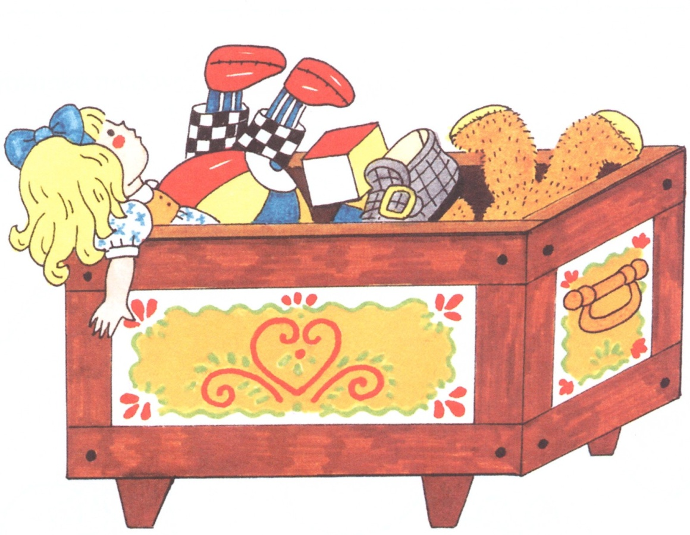

Na vianočnom stromčeku boli tieto premety. VII.B
1.Spoj slová s obrázkami, ku ktorým patria. Zo zvyšných slov utvor vetu. Čítanie s porozumením
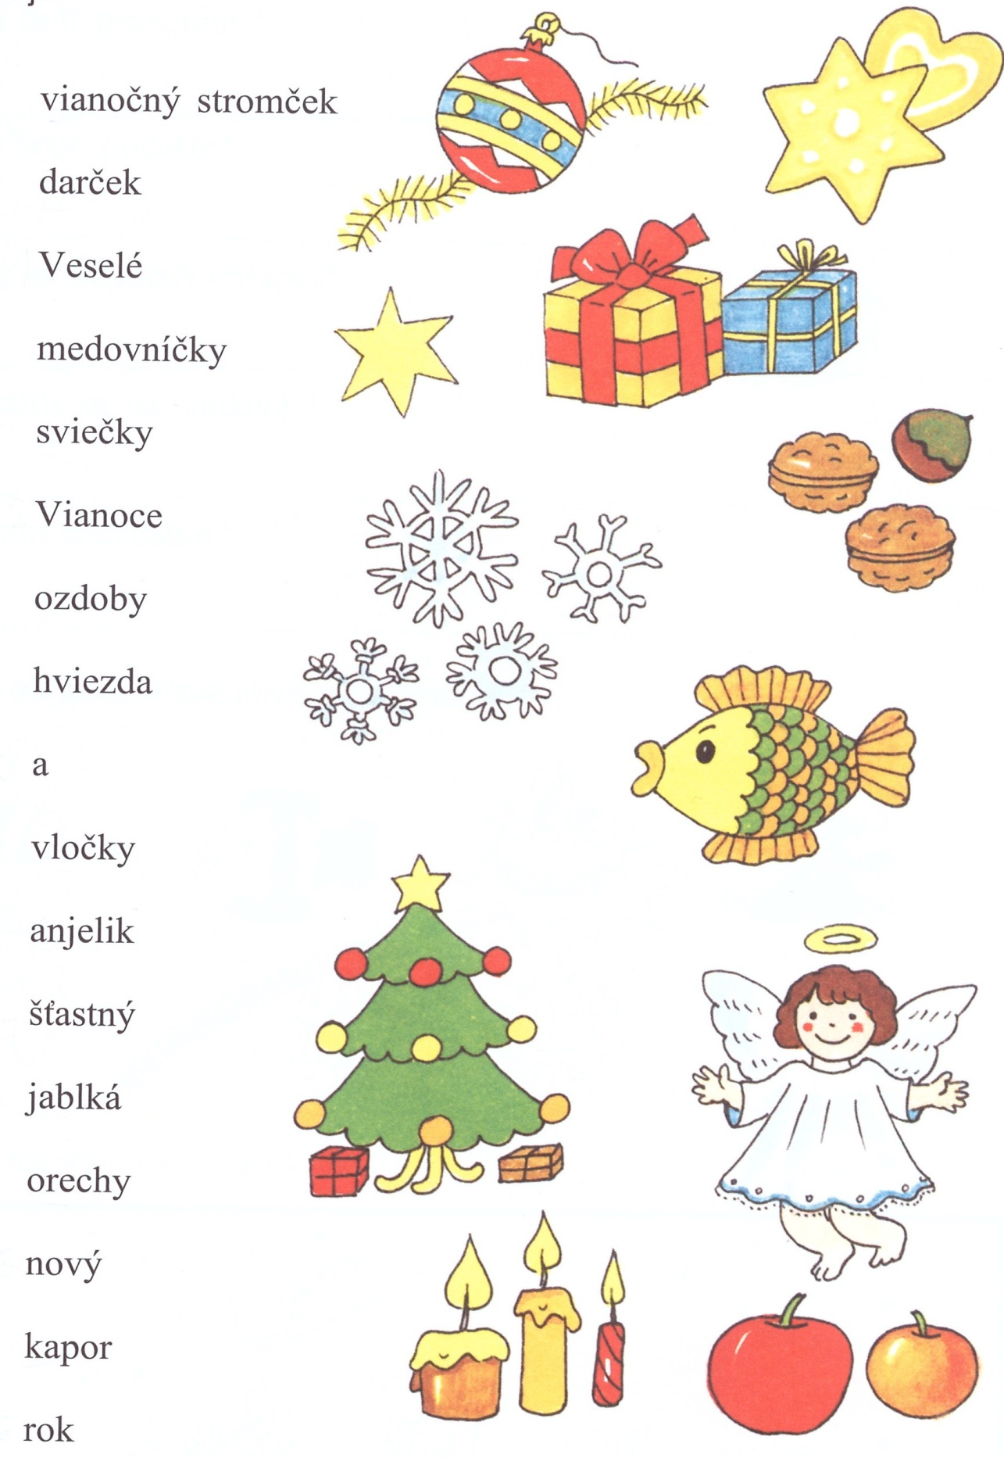

__________________________________________________________

__________________________________________________________
Literárna výchova, sloh Rozhovor o Vianociach VIANOCE VII.B

1.Prečítaj si báseň
Vianoce sú, keď sme spolu, Bolo jej dosť, dostal každý
keď rodina sadá k stolu. rozdelil ju raz a navždy.
Mamka, ocko, detičky, Medzi ľudí, kvietočky,
dedkovia a babičky. zvieratká aj včeličky.
Vianoce sú od Ježiška, Kúsok lásky zo srdiečka,
dal nám lásku do balička. ukry aj ty do balíčka.

2.Prečiarkni slovo, ktoré nepatrí do radu slov v zátvorke:
Symbolmi Vianoc sú /stromček, darčeky, škola, Ježiško, kapor/
Počas vianočných prázdnin sa /hráme, chodíme do školy, sánkujeme sa, oddychujeme/
Na vianočnej slávnosti /spievame piesne, hráme scénky, spíme, recitujeme básne, tancujeme/
2.Vyfarbí obrázky, ktoré patria k Vianociam
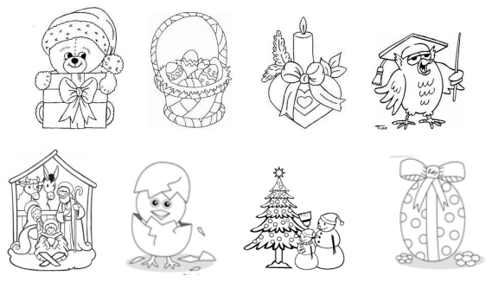

1. Prepis slová s dvojhláskami

Vierka__________________
sliepky_________________
prasiatko_______________
slepačia________________
slniečko________________
kvietok_________________
mačiatko_______________
dievčatko_______________
sliepka_________________
čierna__________________
biela___________________
kvietok_________________
rastie__________________

VII.B
písaným písmom

čiapka - ________________
snehuliak_______________
mesiac________________
čierne__________________
biely___________________
polia___________________
krieda__________________
trieda__________________
polievka________________
piatok__________________
sviatok_________________
viera___________________
piata________________

1.Prepíš slová rozdelené na slabiky VII.B
Vzor: vonia vo – nia .
vo-nia | vo - nia | čia-ra
vie-tor |  | vtá-čia
rie-ka |  | hviez-da
me-siac |  | lien-ka
vieč-ka |  | ta-nier
je-dia |  | ry-bia
po-lia |  | ma-čiat-ko
pro-sia |  | svia-tok
te-čie |  | pria-mo
ria-dok |  | hu-sa-ciu
sne-žien-ka |  | čiap-ka
nov-šiu |  | tre-tiu
hriad-ka |  | šies-ta
priam-ka |  | sied-ma
svieč-ka |  | pia-ta
kraj-šiu |  | žia-ci
lep-šiu |  | spo-lu-žiak

Rovinné útvary VII.B
M- Opakovanie rovinných útvarov -trojuholník, štvorec, kruh, obdĺžnik
1.Vyfarbi a spočítaj geometrické tvary:
2. Doplň pomenovanie ( kruh, štvorec, obdĺžnik, trojuholník)
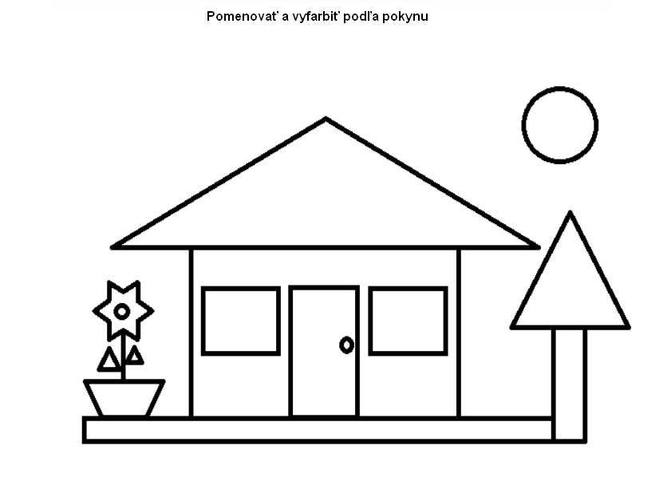

____________ ________________
modrý spolu červený spolu

___________ ______________________
žltý spolu zelený spolu
M- Upevňovanie priestorových telies –kocka, kváder, guľa, valec VII.B
1.Spoj obrázok so slovom

valec

kocka
kváder
ihlan
guľa

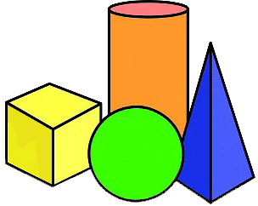

2,Vymaľuj telesá podľa obrázka

3.Napíš aký tvar majú predmety
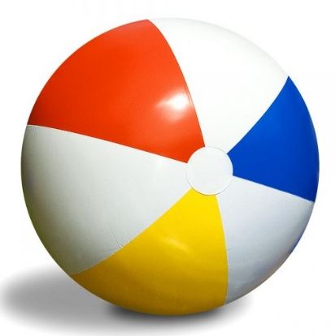

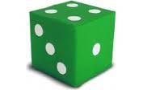

_______________ _______________ _______________

Bod a označovanie bodov VII.B
1.Body označ veľkými písmenami (A,B,C,D,E,F,G,H)
2.K písmenám vyznač body x
3. Doplň čo chýba (veľké písmeno alebo bod X)
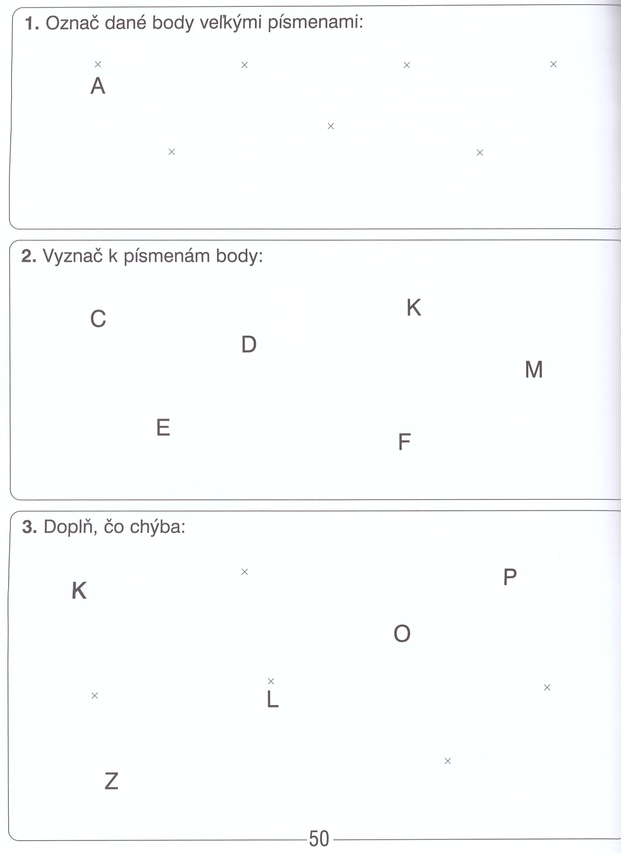

Odčítavanie v obore do 20 VII.B
1.Vypočítaj príklady
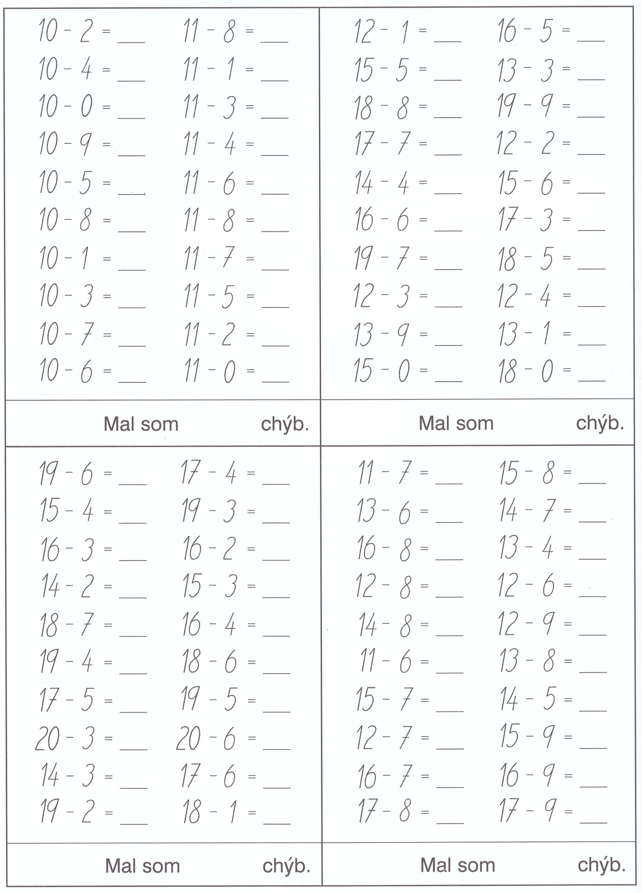

Sčítavanie v obore do 20 VII.B
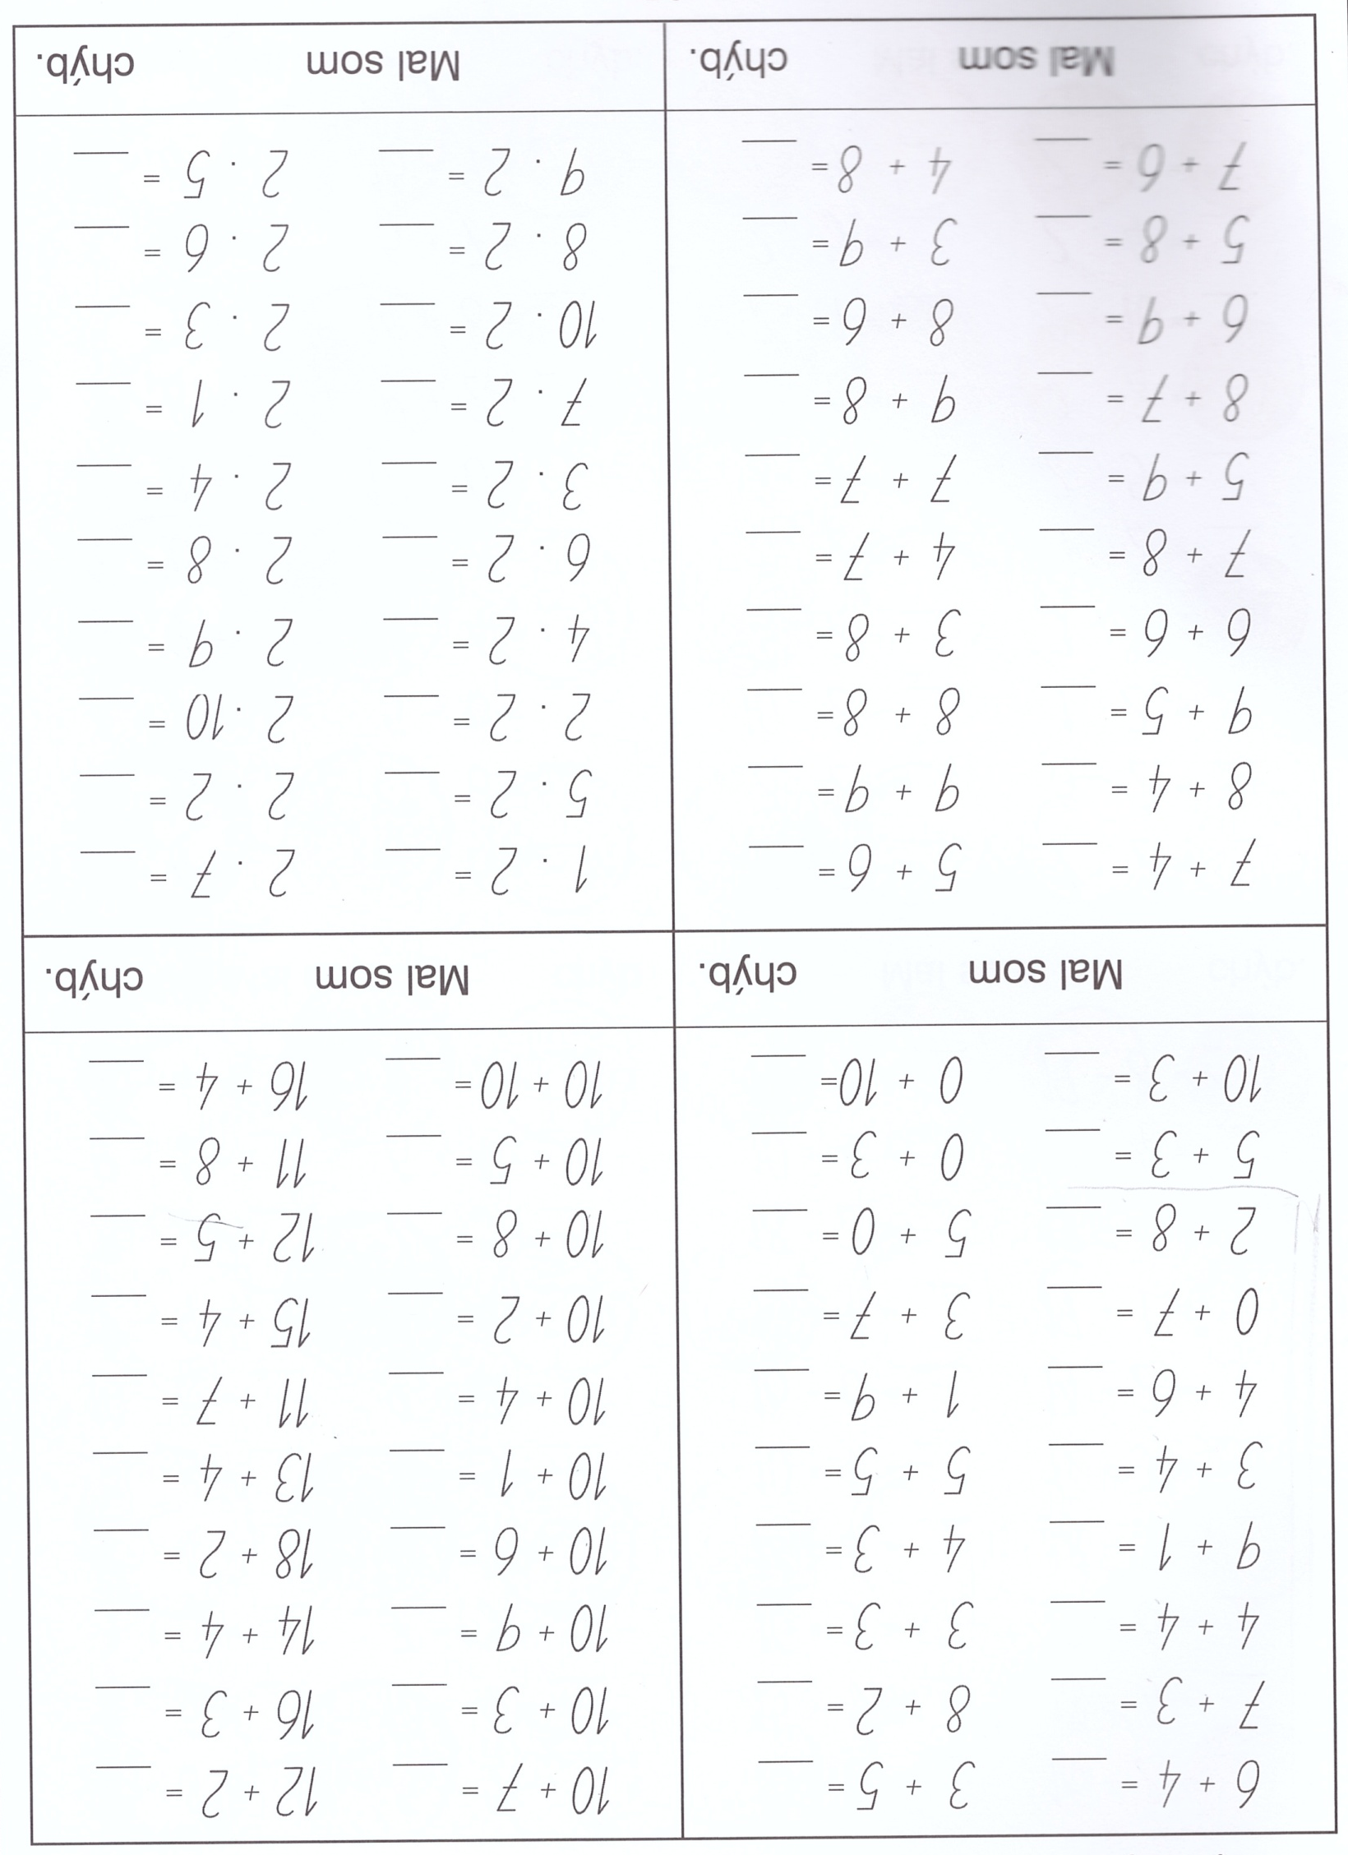
1.Vypočítaj príklady
VUC-Obrázky vymaľuj. Charakteristika vianočných sviatkov
1.Doplň slová v zátvorkách pod obrázok a napíš ich. VII.B
(vianočný stromček, darček, kapor, anjelik, hviezda, medovník, vianočné ozdoby, adventný veniec, betlehem)
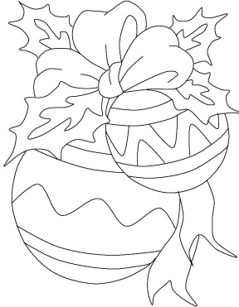
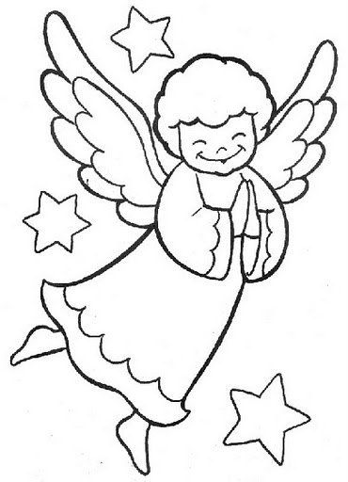
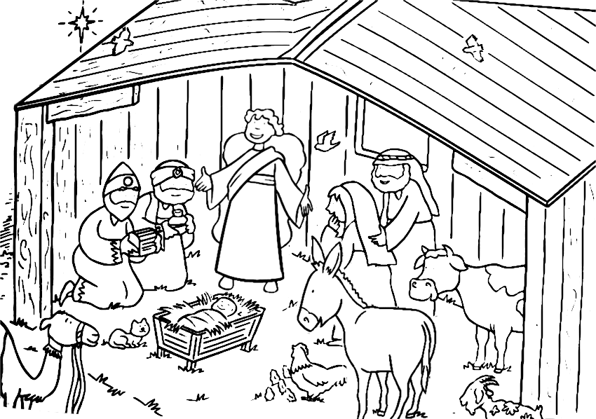

__________________ __________________ __________________
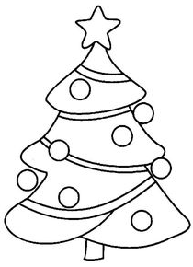
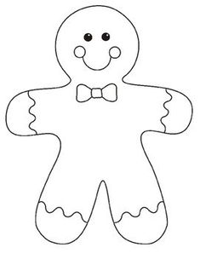
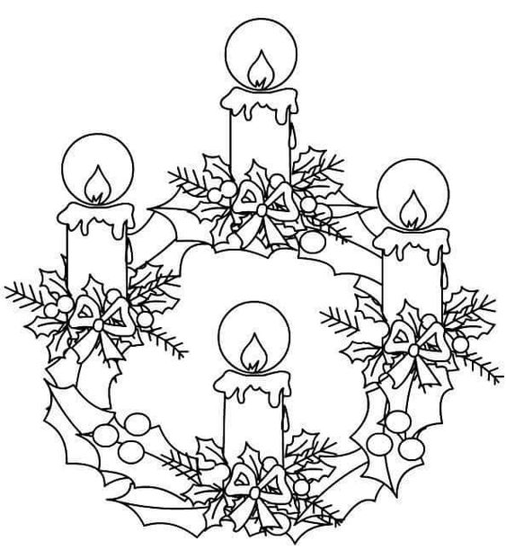

__________________ __________________ __________________
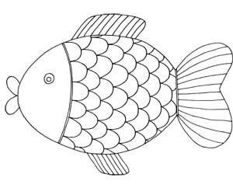

__________________ __________________ __________________

Vzťah človeka k zvieratám- úžitok z chovu VII.B

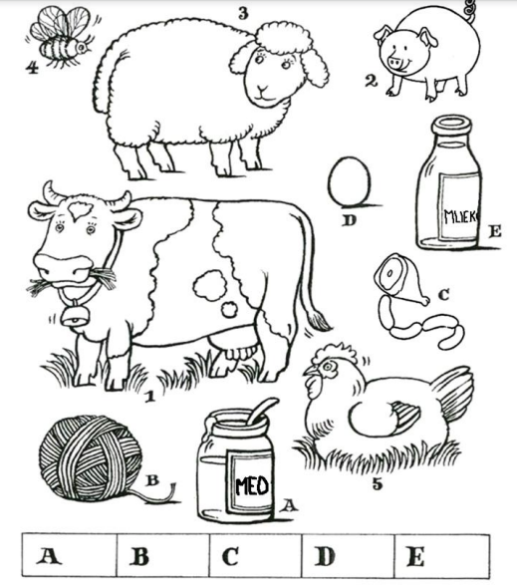
Vytvor dvojice z písmen a číslic podľa úžitku domácich zvierat. Obrázky vymaľuj.

Vzťah človeka k zvieratám- starostlivosť o zvieratá VII.B
Vyfarbi správne odpovede.
Rodičia/deti | Domáce zviera | Potrava | Bývanie | Úžitok
prasnica, prasa |  | zemiaky, obilniny, repa | búda | mäso | mlieko
prasiatka |  | hmyz | chliev | vajcia | perie
krava, býk | 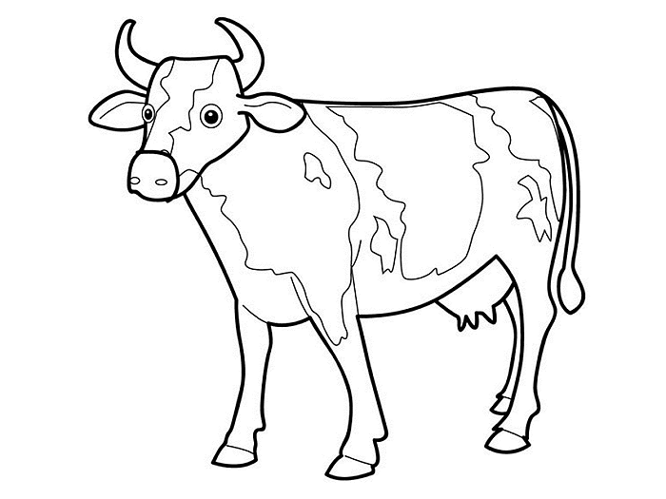 | myši, drobné vtáky | kravín | mäso | mlieko
teľa |  | tráva, seno | kurník | vajcia | perie
hus,gunár | 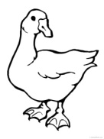 | zrno, trávu, červíky | maštaľ | mäso | mlieko
húsatká |  | myši | husí výbeh | vajcia | perie
sliepka, kohút | 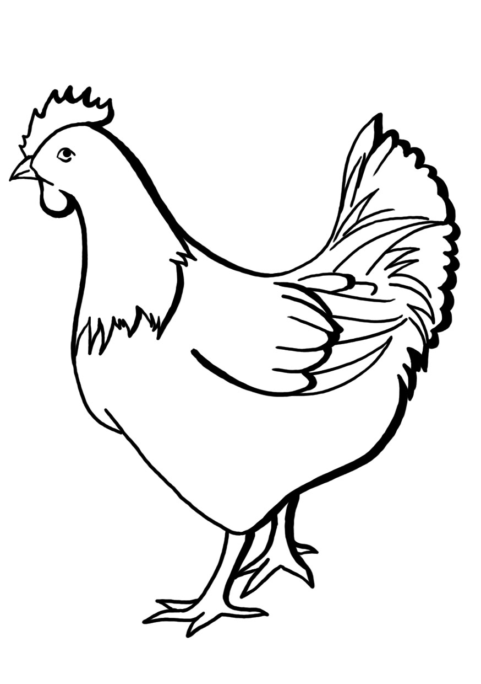 | myši | búda | mäso | mlieko
kuriatka |  | zrno, trávu, červíky | kurník | vajcia | perie
ovca, baran, | 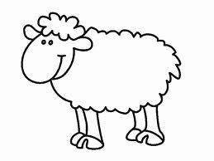 | tekvica, cuketa | maštaľ | vlna | mäso
jahňa |  | zrno, myši | kurník | mlieko | syr
koza, cap | 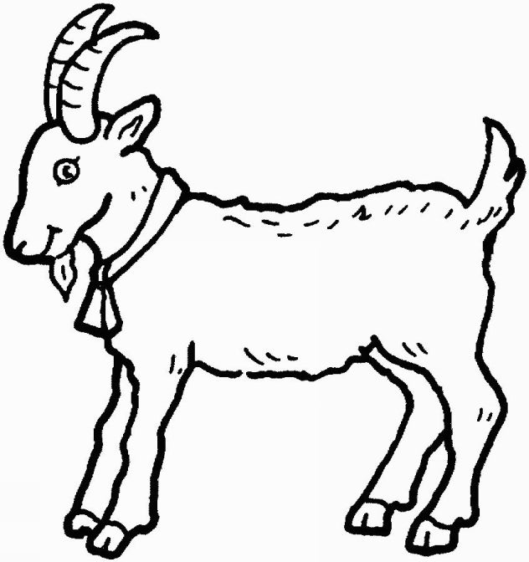 | seno ,trávu | maštaľ | rohovina | mlieko
kozliatka |  | kosť, cukríky | kurník | mäso | koža

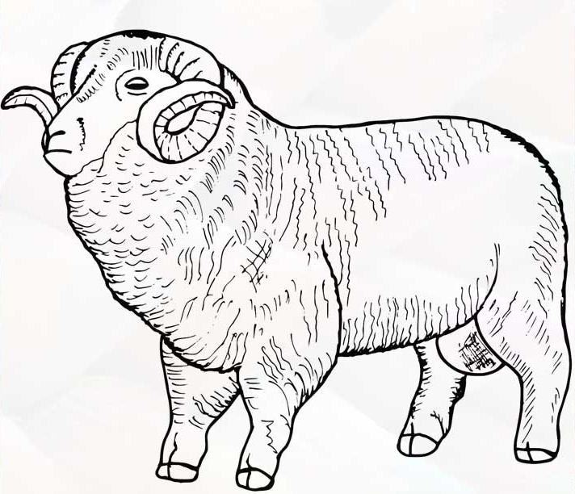
Chov dobytka. Spoj obrázok zo slovom. Obrázky vymaľuj. VII.B
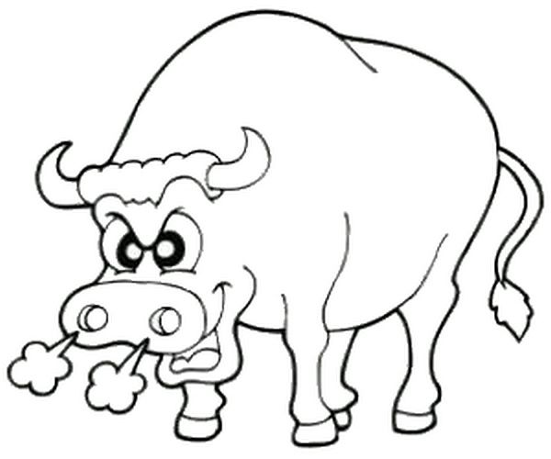
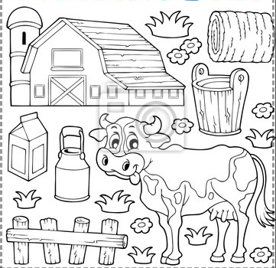
Maštaľ- krava, býk, teľa, ovca, baran, jahňa
býk

baran

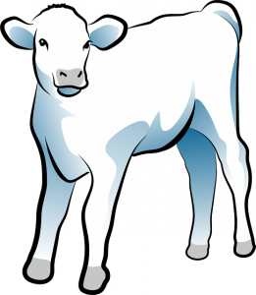
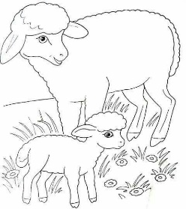
ovca

teľa

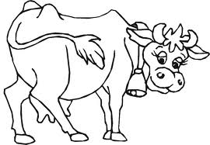
jahňa

Mama ovca. Oco_________________. Deti___________________.

Dopíš vety. Mama krava. Deti_________________. Oco___________________.

Príbytok- kravín- krava, býk, teliatko chliev- prasnica, prasiatko, brav maštaľ- kôň, kobyla, žriebätko , koza, cap, kozliatko, ovca, baran, jahniatko VII.B
Doplň vety a spoj zvieratko s jeho príbytkom. Obrázky vymaľuj.
Mama krava. Mama prasnica. Mama ovca. Mama koza. Mama kobyla.
Oco____________. Oco____________. Oco____________. Oco_____________. Oco_____________.

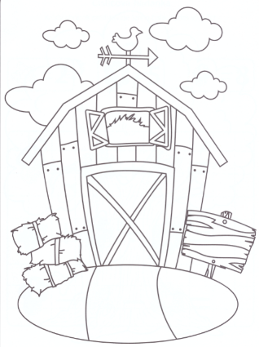
Deti____________. Deti____________. Deti____________. Deti_____________. Deti_____________.
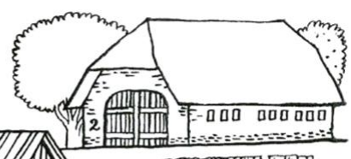
Kravín Maštaľ Chliev

